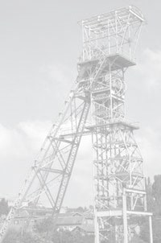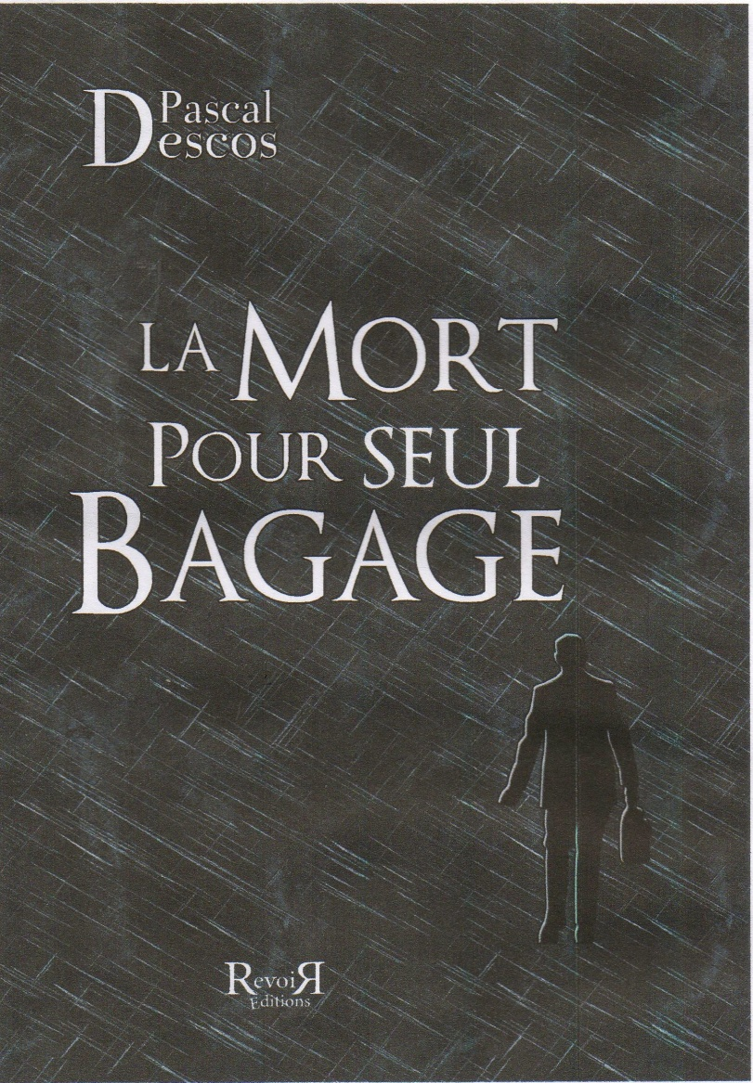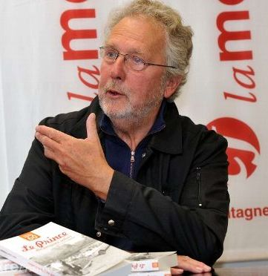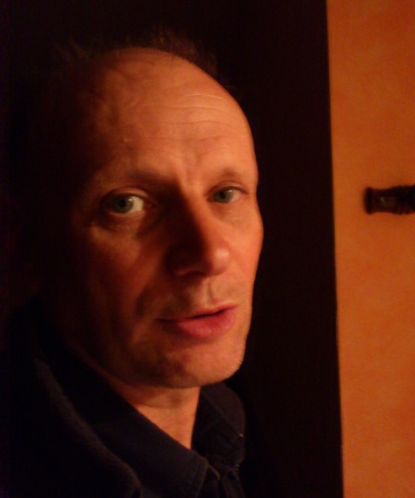

**Samedi 14 juin 2014**

**Des livres qui parlent de vous**

Bien lire

à St-Eloy-les mines

De 9h30 à 12

Agence BNP Paribas

63700 St-Eloy les mines

Pascal DESCOS

Jean-Claude FOURNIER

À votre rencontre

**vous**